Статья
«Использование образовательных платформ в работе с детьми с ОВЗ».

На сегодняшний день особенно актуальным является использование современных информационных технологий в педагогической коррекционной работе с детьми с ограниченными возможностями здоровья.
Анализируя содержание научных публикаций по проблеме исследования в области коррекционной педагогики позволило выделить ученых, исследовавших особенности внедрения цифровых образовательных технологий в систему специального образования. Среди них А. Качуровская, Н. Кравец, Л. Баряева, А. Легкий, Б. Мороз, С. Миронова, М. Шеремет и др. В своих трудах они определили роль и место цифровых образовательных технологий в системе специального образования и доказали целесообразность применения этих технологий во время обучения в общеобразовательных учреждениях для детей с ОВЗ.
Цифровые технологии – одна наиболее важных и устойчивых тенденций развития мирового образовательного процесса.
Интерес к компьютеру повышает работоспособность, сосредотачивает внимание и несколько увеличивает темп работы.
Использование цифровых технологий в компенсационных целях означает применение их в качестве технической помощи, поддержки, которая позволяет учащимся с особыми потребностями участвовать в процессах взаимодействия и общения.
Следует отметить, что цифровые технологии – это технологии обучения с использованием компьютера, его мультимедийных средств и программного обеспечения, которые решают сложные дидактические задачи, решения которых без этого становятся менее эффективными.
Электронные образовательные ресурсы - это средства обучения, разработанные и реализуемые на базе компьютерных технологий.
Они широко применяются в системе образования, на всех этапах обучения. ЭОР могут быть представлены в виде электронных учебников, презентаций, интерактивных игр, образовательных платформ. Каждый из нас на своем уроке использует ЭОР.
С каждым годом количество детей с ОВЗ в школах увеличивается. При обучении детей с ОВЗ на практике мы сталкиваемся с педагогическими ситуациями, влияющими на непрерывность в обучении и на мотивацию ребенка.
На сегодняшний день, разрешить эти ситуации помогают информационно коммуникационные технологии и их использование в образовательном процессе.
Общей направленностью интерактивных платформ является формирование учебных знаний и умений через организацию игровой методики в процессе обучения. Для детей с ограниченными возможностями здоровья этот подход является индивидуальным, а также позволяет сформировать личностно ориентированную траекторию по программе, учитывая индивидуальные особенности каждого ребенка.
В своей практике мы используем ряд интерактивных платформ. Познакомим кратко с некоторыми из них.
Платформа CORE (коо) – это онлайн-платформа конструирования образовательных материалов и проверки знаний с обратной связью и электронным журналом.
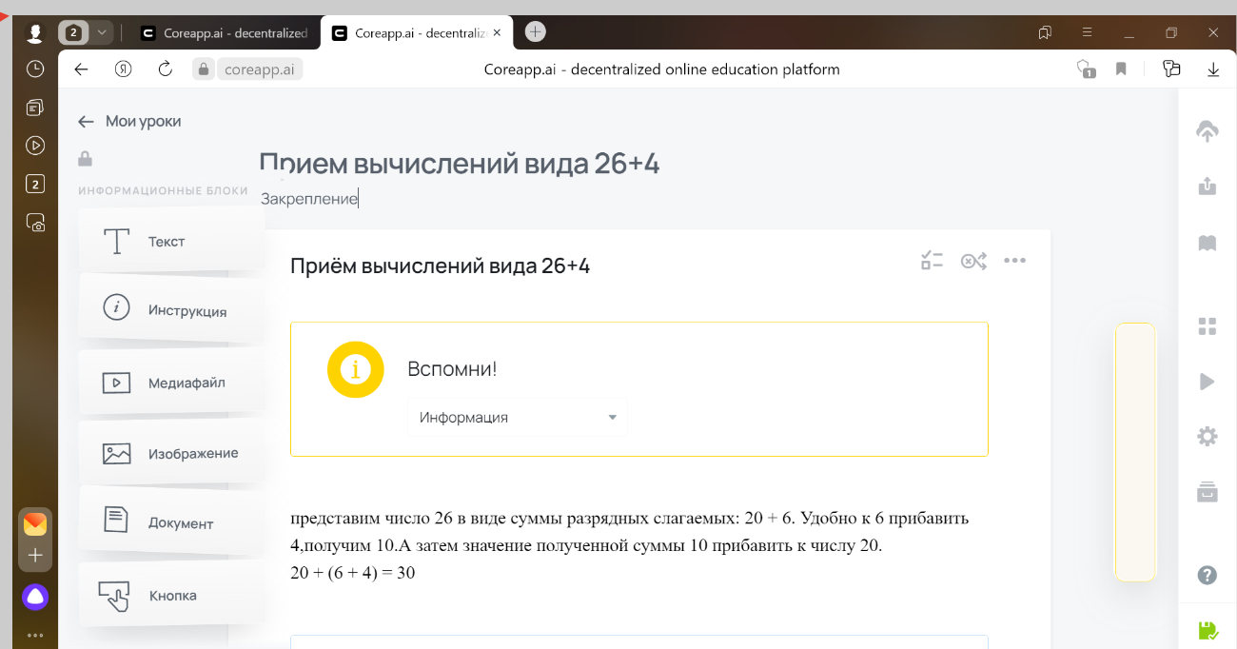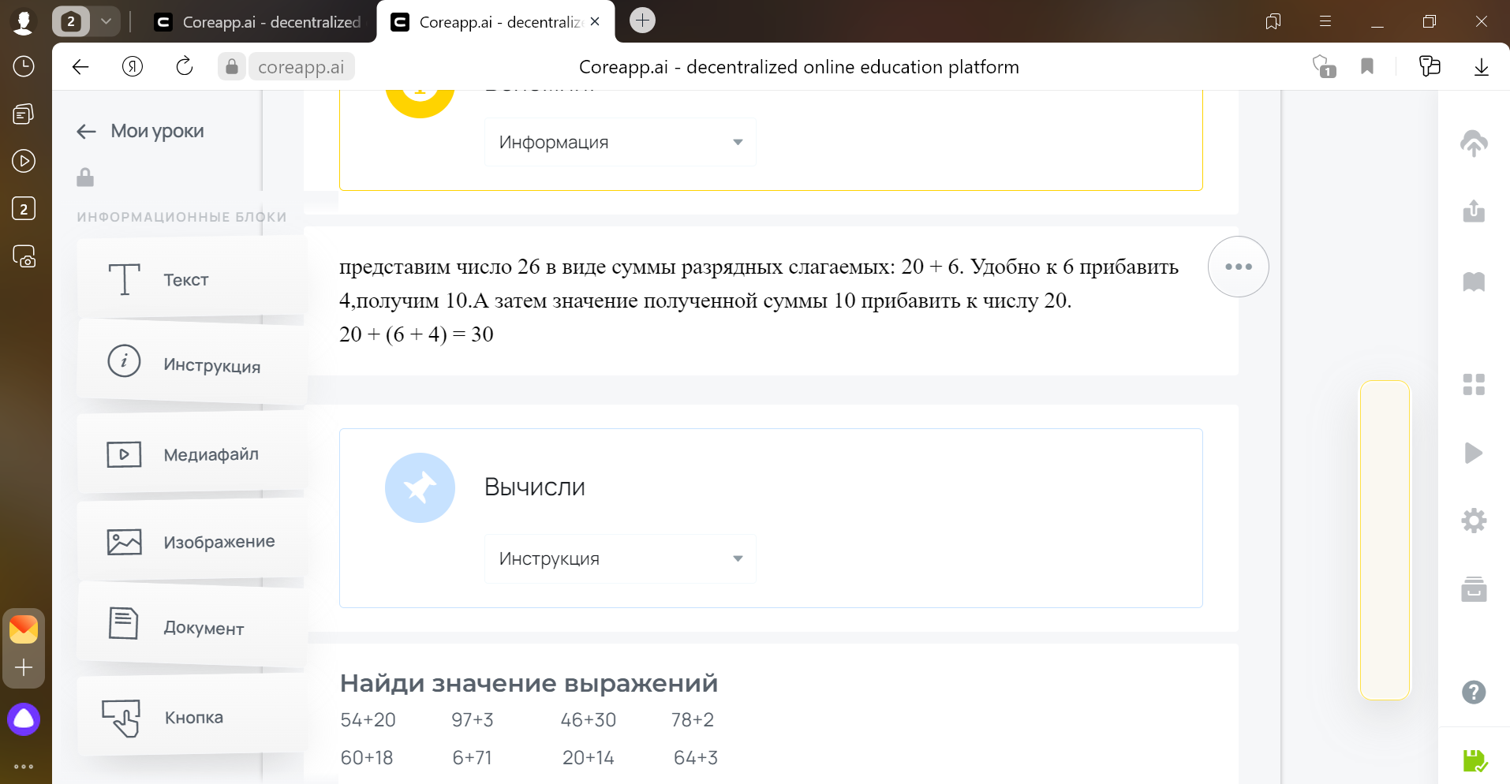
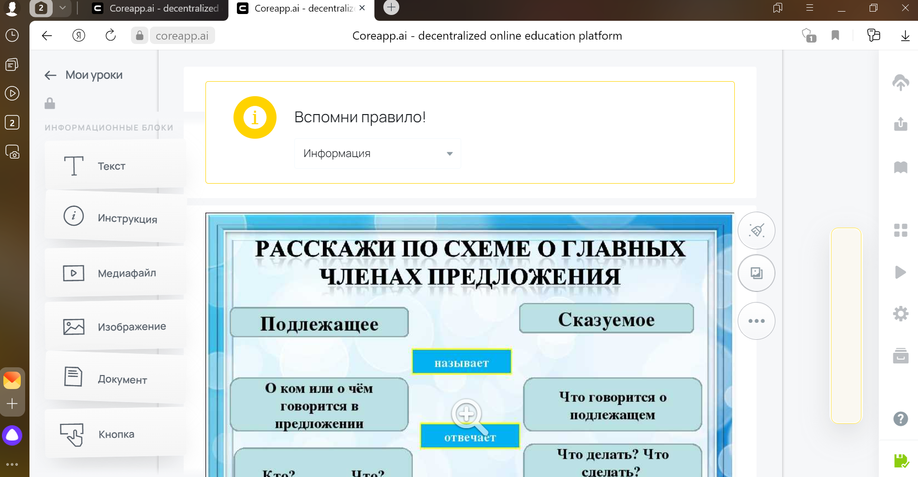
Рис.1 Скриншот «Core»
TED-Ed - это подразделение платформы TED, ориентированное на школьное образование. Это означает, что оно наполнено образовательными видео, которые могут быть использованы учителями для создания увлекательных уроков.
В отличие от видео, размещенного, скажем, на YouTube, видео на TED-Ed можно превратить в урок, добавив последующие вопросы, на которые учащиеся должны ответить, чтобы показать, что они усвоили материал.
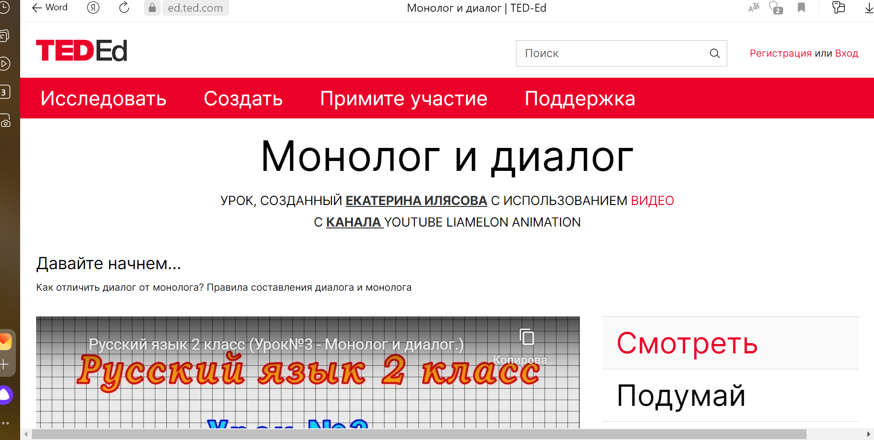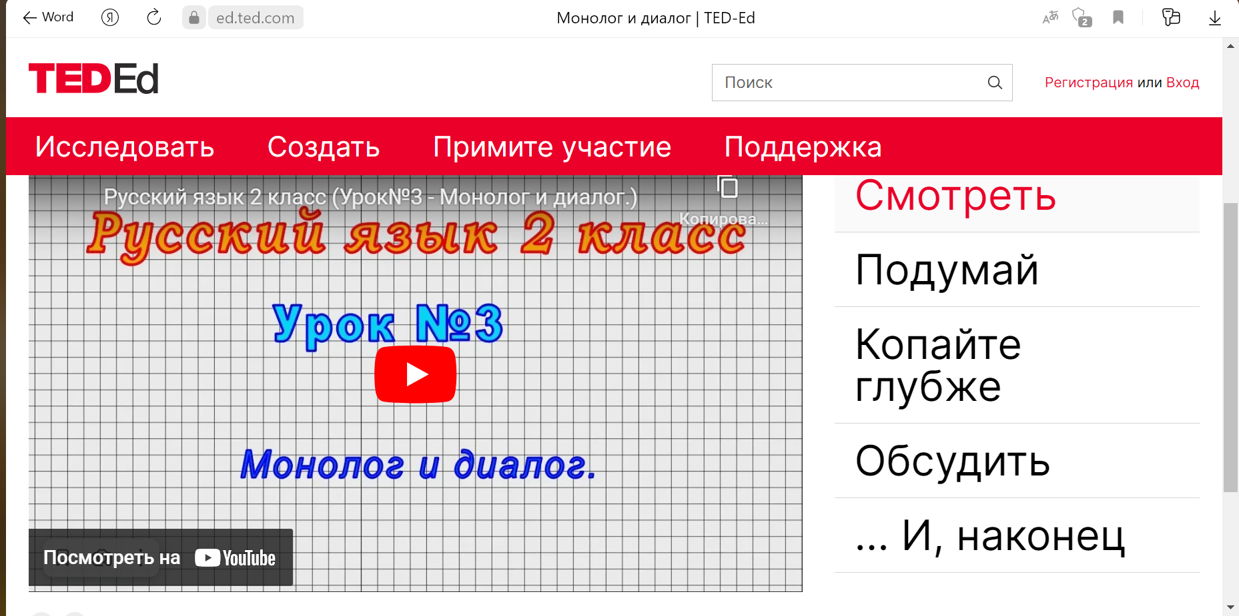
Рис.2 Скриншот «TED-Ed»
Работа в Googl-форме - это инструмент, обеспечивающий обратную связь. С помощью формы можно проводить различные опросы, викторины, создавать анкеты, тесты. Для этого пользователь настраивает анкету с нужными полями, отправляет ссылку на неё участникам и получает доступ к статистике на основе полученных ответов.
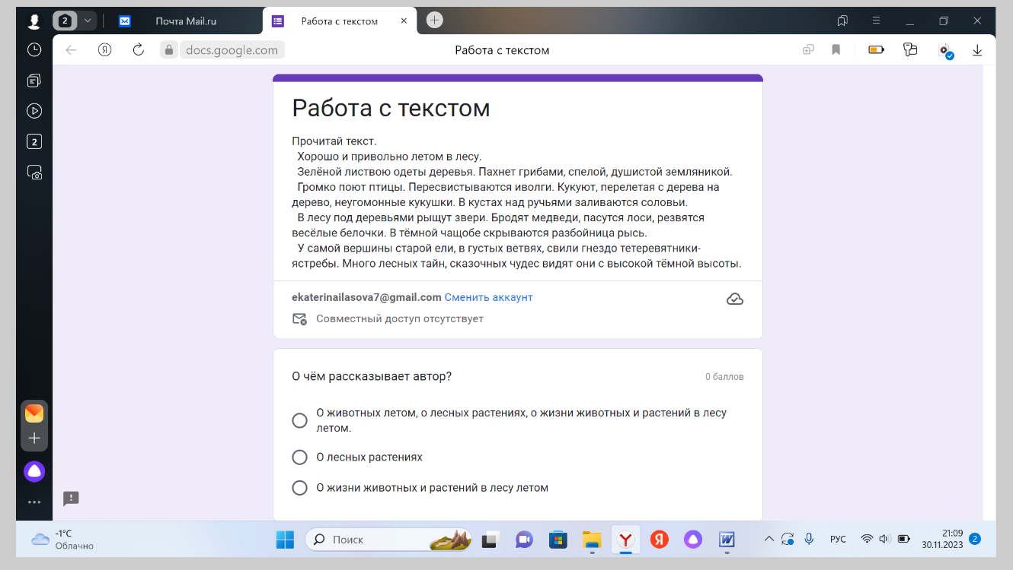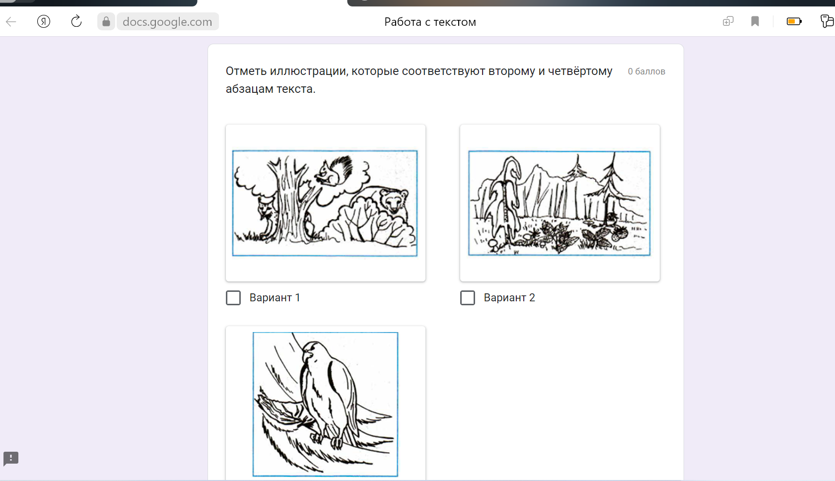
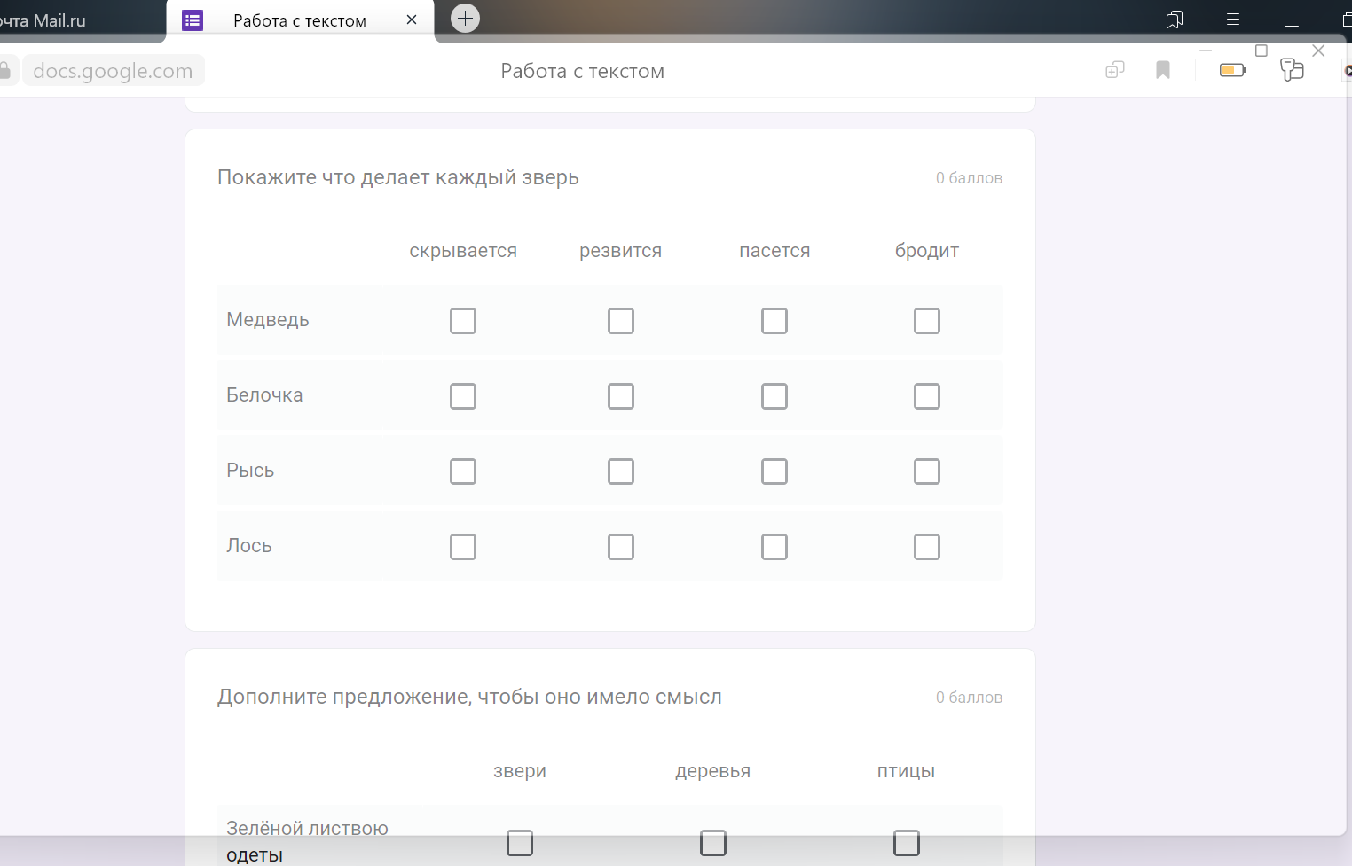
Рис.3 Скриншот Googl-форма
Учи.ру
Учи.ру обеспечивает возможность детям с ограниченными возможностями здоровья заниматься как дополнительно, так и восполнять пробелы независимо от места занятий, то есть и в школе и дома.
IQша
онлайн платформа интеллектуального развития детей. Платформа содержит материал по предметам: русский язык, математика, окружающий мир, английский язык. Сайт удобен тем, что ребенку задание озвучивает диктор, поэтому ребенок может заниматься самостоятельно. Разнообразные задания и приятный, красочный интерфейс заинтересует ученика, что положительно скажется на его учебной мотивации.
Цифровые технологии в процессе обучения становятся эффективным средством развития ребенка, способствуют формированию у него способности к самостоятельности, самосовершенствованию и самореализации.
Использование цифровых образовательных технологий на занятиях с детьми с ОВЗ способствует выработке у них коммуникативных навыков, инновационных умений обработки информации и в значительной степени влияет на всестороннее развитие.
Таким образом, применение цифровых образовательных технологий открывают широкие возможности для улучшения качества образования, ее доступности для детей с ОВЗ. Также использование цифровых технологий в учебном процессе учащихся с ОВЗ позволяет значительно улучшить процесс коррекционного обучения за счет индивидуализации процесса выполнения задания. Помогает в решении задач познавательного и коррекционного характера. Занятия можно проводить индивидуально или небольшой группой. Цифровые технологии содействуют привлечению и концентрации внимания на упражнениях за счет ярких и динамичных игровых техник.

Литература
1. Краснова Л.В., Слюсаренко Э.Е. Использование ассистивных сквозных цифровых технологий в работе с обучающимися с ОВЗ как предиктор оптимизации сопровождающей деятельности // Проблемы современного педагогического образования. 2022. №75-4. С. 364-367
2. Мережко Е.Г., Томаровская И.Н., Ефанова Е.А. Использование цифровых образовательных ресурсов и мобильного электронного образования в условиях реализации ФГОС для детей с ОВЗ // Молодой ученый. 2020. № 5 (295). С. 316-318.
3. Сунагатуллина ИИ., Пушкарева А.А., Кувшинова И.А., Чернобровкин В.А., Долгушина Н.А., Мицан ЕЛ. Использование цифровых образовательных технологий в обучении и воспитании детей старшего дошкольного возраста С ОВЗ // ПНиО. 2021. №3 (51). С. 231-246
4. Цифровая трансформация образования. Обучение детей с ограниченными возможностями здоровья и с инвалидностью в эпоху развития цифрового образования: сборник материалов IV Международной научно-практической конференции (27 января 2021 г., г. Москва). Вып. 5. – Киров: Изд-во МЦИТО, 2021. – 61 с.

